徐医附院直线加速器维保更正（澄清）内容（一）
一、以下为澄清或者修改的内容
（一）原招标文件中，项目名称为：徐医附院直线加速器维保服务，
现更正为：徐医附院直线加速器维保
（二）原招标文件中“第五章 采购需求”，原内容为：
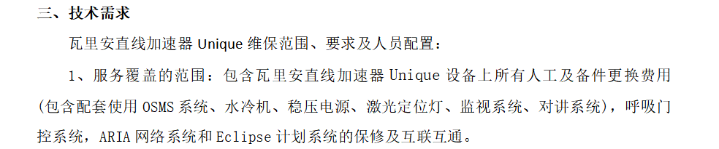

现更正为：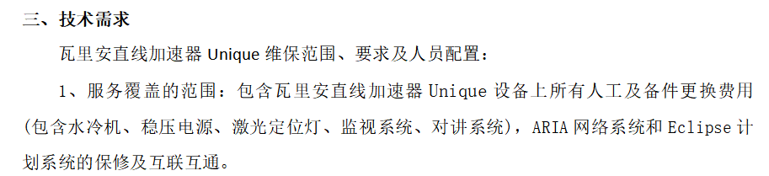
根据招标文件“第五章 采购需求”，招标公告“一、项目基本情况”中采购需求，现同步更正为：
徐医附院直线加速器维保，包含瓦里安直线加速器Unique设备上所有人工及备件更换费用(包含水冷机、稳压电源、激光定位灯、监视系统、对讲系统)，ARIA网络系统和Eclipse计划系统的保修及互联互通。具体详见招标文件。

（三）原招标文件第四章评分标准中，原内容为：
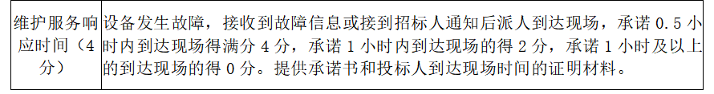

现更正为：
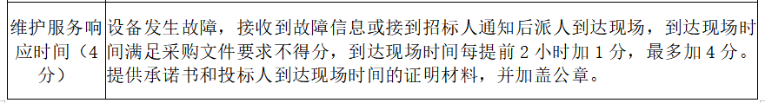

二、其他内容不变。
三、更正时间为：2026年1月28日。
四、招标文件以本次澄清为准,请各供应商重新下载获取招标文件。

江苏中瑞建设项目管理有限公司
2026年1月28日

